**Requerimientos para proyecto #2: Academlo Meals**

Este proyecto no contará con un front-end, la intención es que el alumno sea capaz de experimentar lo más real posible el entorno de un desarrollador de back-end, el resultado final debe ser un servidor de Express que sea capaz de cumplir con los puntos a mencionar.

Se deben considerar los siguientes modelos y sus relaciones:

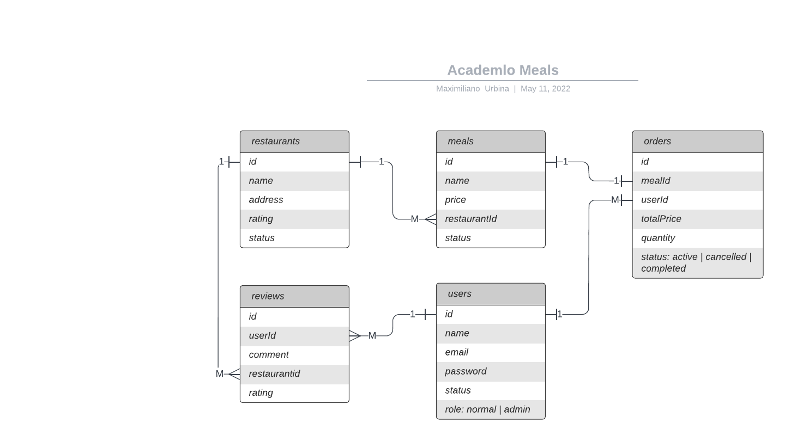

Se deben considerar los siguientes endpoints:

|  |  |  |
| --- | --- | --- |
| **/api/v1/users** | | |
| **HTTP Verb** | **Route** | **Description** |
| **POST** | ***/signup*** | *Crear usuario (enviar name, email, y password por req.body) (opcional el role)* |
| **POST** | ***/login*** | *Iniciar sesión (enviar email y password por req.body)* |
| **PATCH** | ***/:id*** | *Actualizar perfil de usuario (solo name y email)* |
| **DELETE** | ***/:id*** | *Deshabilitar cuenta de usuario* |
| **GET** | ***/orders*** | *Obtener todas las ordenes hechas por el usuario* |
| **GET** | ***/orders/:id*** | *Obtener detalles de una sola orden dado un ID* |

* Todas las rutas, excepto para crear usuario e iniciar sesión, se deben proteger por un medio de autentificación, es decir, por JWT.
* Se debe usar express-validator para el endpoint de crear usuarios.
* Se debe encriptar la contraseña usando **bcryptjs**
* El endpoint ***/orders*** *y* ***/orders/:id***, debe buscar las órdenes del usuario en sesión (del token que se envió), extraer el id del token y usarlo para buscar dichas órdenes.
* Los métodos **PATCH** y **DELETE** deben estar protegidos para que únicamente el dueño de la cuenta a modificar pueda realizar dichas acciones.
* Para los endpoints ***/orders***, se debe incluir la siguiente información:
  + La comida que se ordenó
  + El restaurant de donde se pidió la comida

|  |  |  |
| --- | --- | --- |
| **/api/v1/restaurants** | | |
| **HTTP Verb** | **Route** | **Description** |
| **POST** | ***/*** | *Crear un nuevo restaurant (enviar name, address, rating (INT)) rating debe ser un valor del 1 al 5* |
| **GET** | ***/*** | *Obtener todos los restaurants con status* ***active*** |
| **GET** | ***/:id*** | *Obtener restaurant por id* |
| **PATCH** | ***/:id*** | *Actualizar restaurant (name, address)* |
| **DELETE** | ***/:id*** | *Deshabilitar restaurant.* |
| **POST** | ***/reviews/:id*** | *Crear una nueva reseña en el restaurant, siendo :id el id del restaurant (enviar comment, rating (INT) en req.body)* |
| **PATCH** | ***/reviews/:restaurantId/:id*** | *Actualizar una reseña hecha en un restaurant, siendo :id el id del restaurant (comment, rating) SOLO EL AUTOR DE LA RESEÑA PUEDE ACTUALIZAR SU PROPIA RESEÑA* |
| **DELETE** | ***/reviews/:restaurantId/:id*** | *Actualizar una reseña hecha en un restaurant a status* ***deleted****, siendo :id el id del restaurant. SOLO EL AUTOR DE LA RESEÑA PUEDE ACTUALIZAR SU PROPIA RESEÑA* |

* Todas las rutas, excepto **GET /** y **/:id,** deben estar protegidas por un método de autentificación. Se debe incluir las reseñas de los restaurants.
* El endpoint para crear restaurants, debe estar protegido con express-validator.
* Los endpoints **POST /** **PATCH /:id** y **DELETE /:id** deben estar protegidos para que únicamente el usuario admin pueda realizar estas acciones.

|  |  |  |
| --- | --- | --- |
| **/api/v1/meals** | | |
| **HTTP Verb** | **Route** | **Description** |
| **POST** | ***/:id*** | *Crear una nueva comida en el restaurant, siendo :id el id del restaurant (enviar name, price (INT) en req.body)* |
| **GET** | ***/*** | *Obtener todas las comidas con status* ***active*** |
| **GET** | ***/:id*** | *Obtener por id una comida con status* ***active*** |
| **PATCH** | ***/:id*** | *Actualizar comida (name, price)* |
| **DELETE** | ***/:id*** | *Deshabilitar comida* |

* Todas las rutas, excepto **GET /** y **/:id,** deben estar protegidas por un método de autentificación.
* El endpoint para crear comidas, debe estar protegido con express-validator.
* Los métodos **POST**, **PATCH** y **DELETE** deben estar protegidos para que únicamente el usuario admin pueda realizar estas acciones.
* Para los endpoints **GET**, se debe incluir la información de su restaurant.

|  |  |  |
| --- | --- | --- |
| **/api/v1/orders** | | |
| **HTTP Verb** | **Route** | **Description** |
| **POST** | ***/*** | *Crear una nueva order (enviar quantity y mealId por req.body)* |
| **GET** | ***/me*** | *Obtener todas las órdenes del usuario* |
| **PATCH** | ***/:id*** | *Marcar una orden por id con status* ***completed*** |
| **DELETE** | ***/:id*** | *Marcar una orden por id con status* ***cancelled*** |

* Todas las rutas deben estar protegidas por un método de autentificación.
* Para el endpoint POST ***/*** se debe realizar lo siguiente:
  + Se debe buscar si existe la comida (meal), si no, enviar error.
  + Calcular el precio para el usuario, multiplicar el precio de la comida (meal) encontrada previamente, por la cantidad solicitada por el usuario.
  + Crear una nueva orden, pasando el precio calculado, el mealId de la comida ya encontrada y la cantidad solicitada por el usuario.
* Para el endpoint ***PATCH y DELETE***, validar que la orden este con status **active** antes de realizar la operación, enviar error en caso de que no tenga este status.
  + Solo el usuario que hizo la orden solamente puede realizar estas operaciones
* Para el endpoint **/me**, se debe incluir la información de la comida que se ordenó, y del restaurant de donde se pidió la comida.